永高管发〔2023〕214号

永川高新技术产业开发区管理委员会
关于转发《重庆市永川区消防安全委员会办公室关于开展2023年度“119”消防宣传月活动的通知》的通知

各局、（室）部，科创职教发展促进中心，永高新集团有限公司，在永大中专院校，各企业单位：
现将《重庆市永川区消防安全委员会办公室关于开展2023年度“119”消防宣传月活动的通知》（永防办〔2023〕36号）转发你们，请各部门、各单位高度重视，严格按照通知要求认真开展活动，为扩大活动影响力，提升全民消防安全素质，营造全社会“关注消防、学习消防、参与消防”的浓厚氛围各部门，各院校、企业单位要结合本单位实际开展形式多样的主题宣传活动，利用好“全民消防安全学习云平台”，广泛发动员工注册，组织在线学习，努力营造“全民学消防”的浓厚氛围。

永川高新技术产业开发区管理委员会
2023年11月14日

重庆市永川区消防安全委员会办公室文件

永防办〔2023〕36号

重庆市永川区消防安全委员会办公室
关于开展2023年度“119”
消防宣传月活动的通知

各镇人民政府、街道办事处，区消防安全委员会成员单位，有关单位：
今年11月9日是第32个全国消防日，为扩大活动影响力，提升全民消防安全素质，营造全社会“关注消防、学习消防、参与消防”的浓厚氛围，现将有关事项通知如下。
一、活动时间
2023年11月1日至11月30日。
二、活动主题
预防为主生命至上。
三、活动内容
（一）举办消防宣传主题活动。
11月9日前，区消安委将举办“119”消防宣传月主题活动，届时将邀请党政领导和有关部门负责人参加，方案另行制发。各镇街、部门、社会单位结合实际开展形式多样的主题宣传活动。
（二）行业系统消防宣传专项活动。
各部门要制定消防宣传月实施方案，根据职能分工组织本行业系统开展系列消防宣传教育培训活动，要结合消防安全重大风险隐患专项排查整治行动、燃气消防安全专项整治和冬季火灾防控等工作开展主题宣传。要督促社会单位落实消防安全主体责任，指导相关单位、场所特别是学校、医院机构、文化娱乐场所、宾馆酒店、危化企业、大型综合体和高层建筑，完善消防预案，开展1次应急疏散演练，并重点对消防从业人员、消防安全重点岗位人员开展1次消防专项能力培训和消防职业技能培训，提升单位消防安全应急处置水平，增强广大群众火灾扑救和疏散逃生技能。
（三）单位全员消防安全教育培训活动。
各镇街、产业促进中心要督促辖区内各机关、团体、企业、事业等单位落实消防安全教育培训“三个一”活动，即组织一次火灾警示教育，可采取举办火灾警示教育会、播放典型火灾事故警示片等形式；一次消防安全培训，组织开展消防常识培训；一次消防应急疏散演练，督促单位完善消防预案并组织全员参加演练。各社会单位要利用好“全民消防安全学习云平台”，广泛发动员工注册（附件1），组织在线学习，努力营造“全民学消防”的浓厚氛围。
（四）公众消防安全体验活动。
各镇街要广泛发动消防志愿服务小队队员，推进消防宣传进企业、进农村、进社区、进学校、进家庭，积极组织消防志愿者、消防宣传公益使者、基层网格员等力量，发动公众参与消防安全体验“四个一”活动，即走一次疏散通道、熟悉一次消防器材、排查一次家庭火灾隐患、参观一次消防科普教育基地。“119”消防宣传月期间，区应急消防科普教育基地、消防救援站定期对外开放，各镇街要在党群服务中心、社区服务中心（站）等场所设置消防宣传点，放置宣传资料供群众查阅。
各镇街、各部门可通过网上预约的方式联系参观事宜：微信关注“中国消防”微信公众号，进入平台后点击左下角“服务平台”，再点击“消防体验场馆预约”，进入主页面后点击左上角“参观预约”填报信息即可预约参观消防教育馆。
区应急消防科普教育馆联系电话：61167567，地址：永川区凤凰湖工业园区凤凰三街6号；
人民南路特勤消防站联系电话：49512119，地址：永川区人民南路220号；
萱花消防救援站联系电话：85351586，地址：永川区萱花西路76号；
港桥消防救援站联系电话：49807119，地址:永川区朱沱镇长江路777号。
（五）营造浓厚的宣传氛围。
1．开展媒体宣传。区消防救援支队要组织开展“消防公益说”活动，邀请行业典型代表、社会知名人士等宣讲消防安全。区融媒体中心等行业部门要借助永川电视台、渝西都市报等媒体平台，通过公益广告、专题节目、集中采访、专家讲座、在线访谈等多种形式，全方位、多角度、立体式加强宣传，形成集中播发态势。各级宣传部门要组织新闻媒体重点报道各级党委政府、行业部门、社会单位和干部群众落实消防安全责任、防范化解消防安全风险等方面的先进典型和经验做法，曝光火灾隐患和消防安全违法行为，引导各级落实消防安全责任。
2．开展网络直播。“119”消防宣传月期间，永川消防抖音等新媒体平台将组织开展主题直播活动，在新媒体平台设置热门话题，持续保持宣传热度。各镇街、各部门也要紧紧围绕“119”消防宣传月主题，结合本辖区、本行业消防工作实际，策划组织消防网络直播活动。
3．广泛提示宣传。各镇街要在社区服务中心（站），各产业促进中心和行业部门要利用商业综合体、交通枢纽等大型LED屏，开展消防科普“亮屏”活动，督促各企业、社会单位悬挂消防安全标语、横幅，依托各类公共视频、楼宇电视、户外大屏、车站灯箱广告栏、电子显示屏等宣传媒介，广泛播发消防安全宣传资料（附件2），大力营造浓厚氛围。
四、工作要求
（一）强化组织领导。各镇街、各部门要在区委区政府的领导下，围绕主题、统筹安排、组织落实。要结合实际制定本辖区、本部门的实施方案，与业务工作同部署、同实施、同检查、同督导、同考评，确保工作落地见效。
（二）创新方式方法。各镇街、各部门要结合实际，在继承传统宣传方式的基础上，创新消防宣传手段，广泛发动各类宣传力量，开展有特色的消防宣传教育活动，增强活动的互动性和参与性。
（三）加强信息报送。各镇街、各部门活动方案、总结和相关资料，分别于10月30日、11月30日前报送至区消防安全委员会办公室，报送途径：1249866214@qq.com，联系人：彭安燕，联系电话：61167567。相关工作开展情况，将纳入消防工作考核及年度工作考评范畴。
附件：1.“全民消防学习平台”操作说明
2.宣传物料设计稿

重庆市永川区消防安全委员会办公室
2023年10月25日
附件1
“全民消防学习平台”操作说明
步骤1：登录学习平台
在支付宝首页搜索“全民消防学习平台”，点击一键登录，进入平台登录注册。
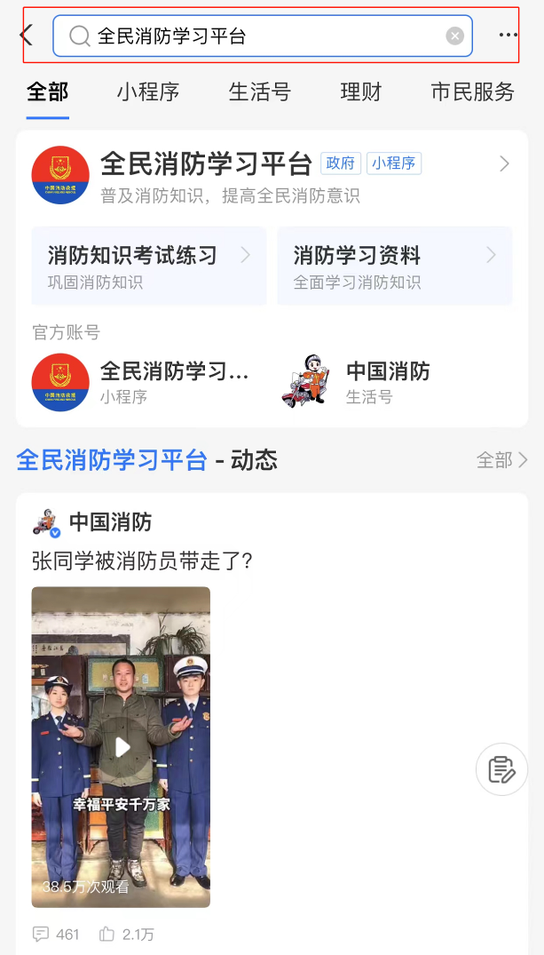
步骤2：完成注册信息
点击“我的”，根据实际情况依次填写个人详细信息并提交。其中，个人地址一定要填写为“重庆市永川区”。
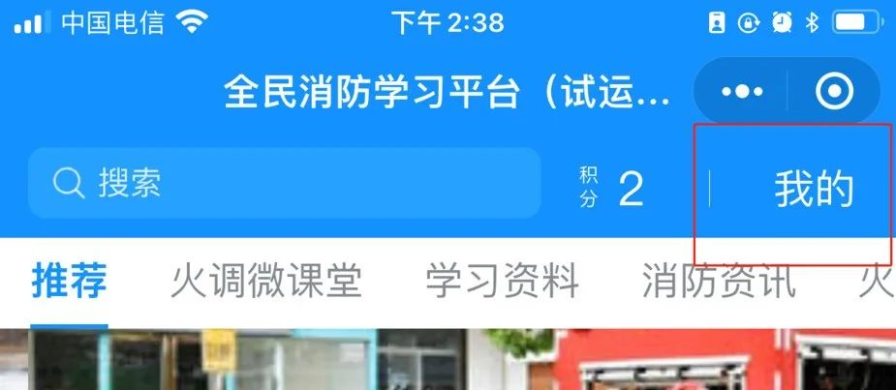
步骤3：了解积分规则
返回“我的”个人页面，点击积分规则，了解积分详情。
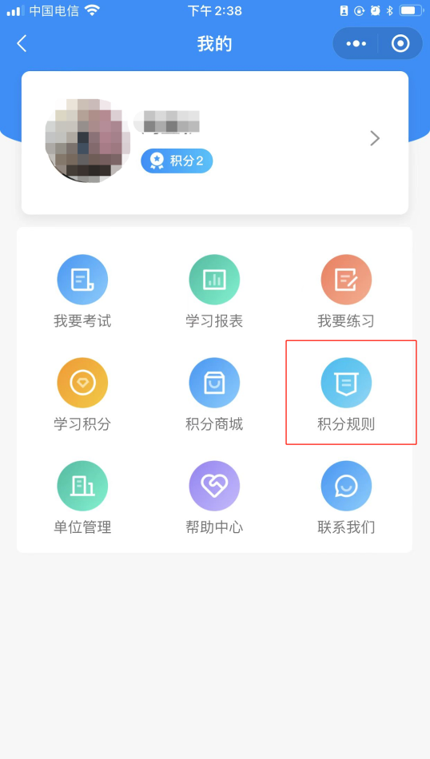
完成注册，即可进行消防知识学习。点击“首页”，进入“学习资料”“消防咨询”“火灾案例”等选项，可进入相关页面。
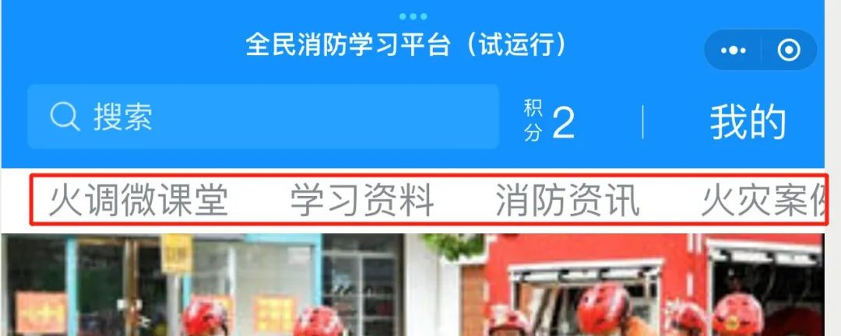
视听学习、时长获得40分后，可点击“我的”，选择“我要练习”或者“我要考试”，可随时进行检验学习成效。
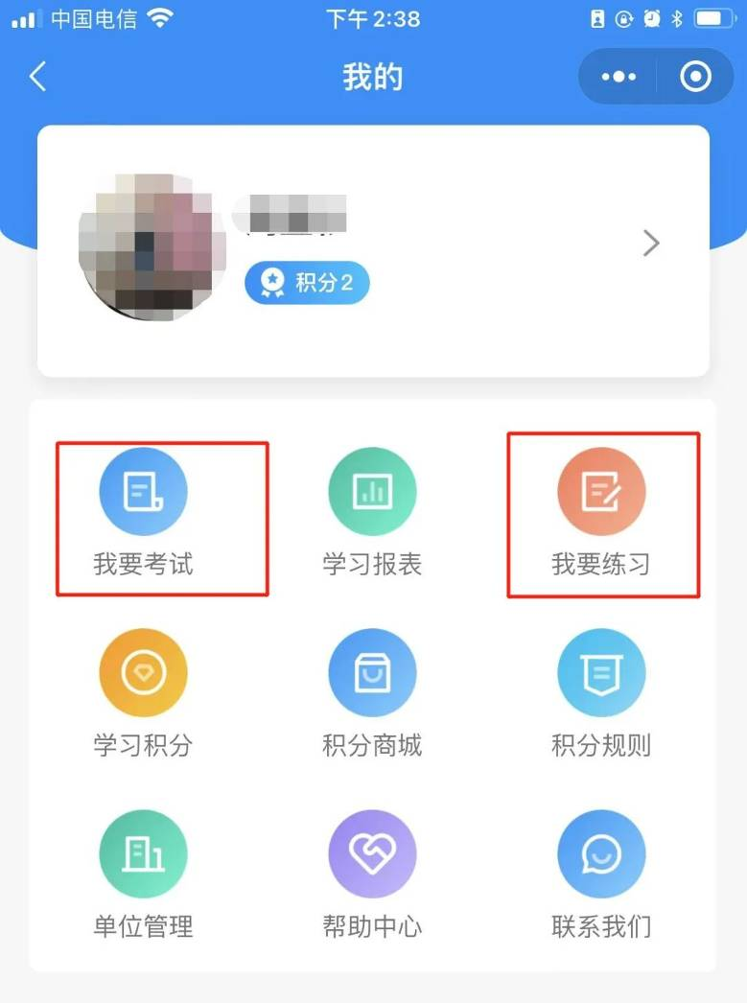
附件2

宣传物料设计稿

相关宣传物料设计稿请登录百度网盘下载，下载链接如下：https://pan.baidu.com/s/1nrb8fc4GVu4-pxJbnD9kTw，提取码：dtpy。
示例
一、宣传标语
（一）熄灭危险的火，点亮生命的灯。（医院养老机构）
（二）一时放纵带来百年孤独，半点星火毁掉万卷图书。（学校）
（三）电动车入户，将“作茧自缚”；电瓶家中充，恐“火烧连营”。（电动自行车）
二、宣传提示
（一）请勿将纸箱、旧家具之类的杂物堆放在楼道或逃生通道中，以免影响特殊情况下的人员逃生。（高层建筑防火类）
（二）公共娱乐场所应当建立全员防火安全责任制度，定期开展消防安全培训，全体员工都应当熟知必要的消防安全知识，会报火警，会使用灭火器材，会组织人员疏散。（公共娱乐场所）
（三）不携带火柴、打火机等火种进校园、进教室，更不要携带汽油、烟花爆竹等易燃易爆物品进教室。（校园类）
三、宣传海报
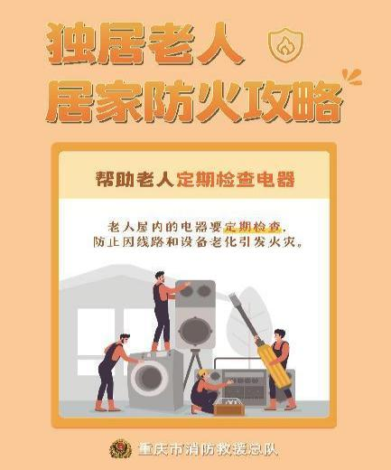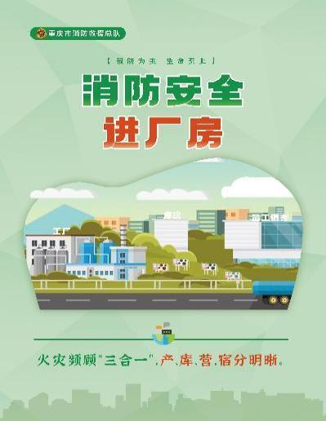
独居老人防火常识 厂房安全 消防安全进学校

永川高新技术产业开发区管理委员会 2023年11月14日印发

